**Тести з основ здоровя**

**10 запитань**

Запитання 1

Що треба робити, щоб озброїти себе від короновірусу?

варіанти відповідей

Мити руки, не чіпати очей, носа та рота.

Чіпати очі, рот та ніс брудними руками.

Запитання 2

Прийшовши після прогулянки треба помити руки з милом. Сккільки часу треба рахувати, щоб гарно помити руки?

варіанти відповідей

1 хв

30 с

15 с

10 с

Запитання 3

Які продукти не можна вживати в їжу?

варіанти відповідей

Приготовлену дорослими їжу

Сиру їжу, такі як м'ясо та яйця

Солодощі

Запитання 4

Що треба робии, коли ти почув, що людина кашляє?

варіанти відповідей

Підійти ближче

Відійти не менше, ніж на 3 кроки

Пожати руку

Запитання 5

При поганому почутті, які заходи необхідно застосувати:

варіанти відповідей

Нічого, само пройде.

Мовчати та тримати в таємниці.

Звернутися до дорослого.

Запитання 6

Як виглядає коронавірус?

варіанти відповідей

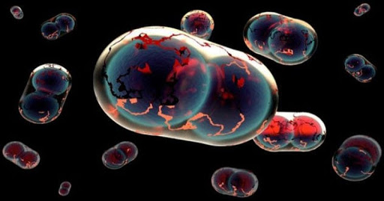

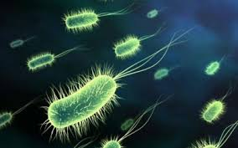

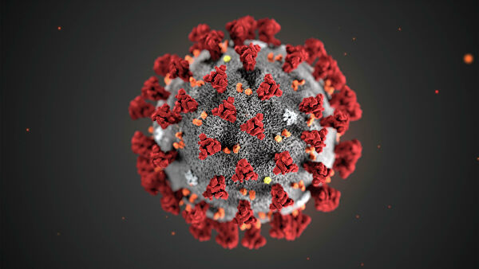

Запитання 7

Люди якого віку можуть заразитись COVID-19?

варіанти відповідей

Похилого віку та діти

Люди 30-40 років, діти

Заразитись можуть люди будь-якого віку

50-70 років

Запитання 8



Якою є безпечна відстань між людьми у черзі до магазину чи аптеки?

варіанти відповідей

1,5 метри

відстань витягнутої руки

якщо є маска, то можна стати поряд

Запитання 9

Якщо я не маю мила - не біда, бо тоді в пригоді стане:

варіанти відповідей

вода

антисептик

кицька вмивається язичком, я теж спробую

мікроби самі загинуть

Запитання 10

Цей вірус отримав назву завдяки своїй будові - шипи та відростки на ньому візуально схожі на «корону». Що це?

варіанти відповідей

грип

коронавіру